Le comité sportif de l’ISEM organise la 5ème édition des olympiades inter-institut sous le thème : 'La mobilisation de la jeunesse autour du sport'. Rassemblant sport, culture, éducation et défoulement, cette journée sera une opportunité pour se défouler, s’épanouir, s’affirmer, se démarquer et se dépasser et ce pour un but ultime : GAGNER. L’édition 2019 des Olympiades de l'ISEM verra la participation des étudiants et des lauréats de l’ISEM, l’ESITH, l'AIAC, l’INPT, l’ENSEM, l’INSEA, l’ENIM, l’ENSA, l’ENSET, l’ENCG, l’ENSAM et la FSJES …)
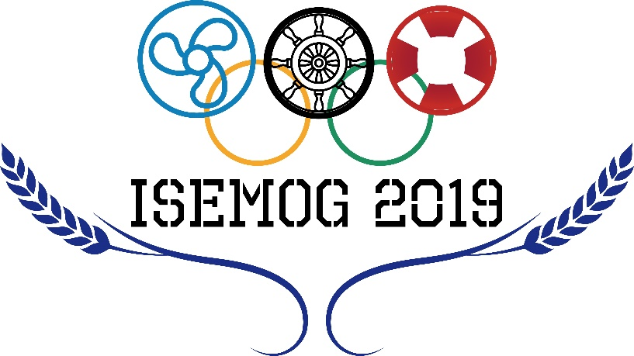
Cet événement sportif permet aux participants de se retrouver, d’apprendre à se connaître, de communiquer et d’échanger leurs connaissances tout en se respectant. Une vraie occasion qui s’offre pour s’unir, se réunir et créer des amitiés. Les Organisateurs proposent cette année un programme étoffé par des disciplines collectives (football, basket-ball, volley-ball…) et d’autres individuelles (natation, ping-pong, course de vitesse, jeu d’échecs…) en plus de l’apparition d’un nouveau concept : « ISEMGYM », un espace dédié aux amateurs de jeux de fitness avec des disciplines variées. Une panoplie d’activités culturelles et artistiques sera également à l’ordre du jour. Outre la cérémonie officielle d’ouverture, le coup d’envoi de ces Olympiades sera marqué par la traditionnelle conférence de presse, où plusieurs intervenants de la sphère sportive marocaine participent à un débat riche et innovateur. Soyez les bienvenus parmi nous pour une 5ème édition mémorable, grandiose et fructueuse pleine de surprises.

